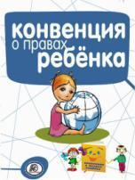

22 декабря в рамках декады правовых знаний в
Заречной школе прошло мероприятие «Я человек!
И я имею права!» для учащихся 1-4 классов.
Цель: Формирование правовой культуры у младшего
школьника посредством знакомства с правами и обязанностями
ребенка.
Задачи:
- Познакомить учащихся с «Конвенцией ОНН о правах ребёнка» и другими документами, отражающими права и обязанности детей.
- Обобщить знания учащихся о таких понятиях как «право» и «обязанность», показать их единство.
- Учить применять правовые знания в повседневной жизни.
- Формировать уважительное отношение к правам других людей.
- Способствовать формированию активной гражданской позиции.

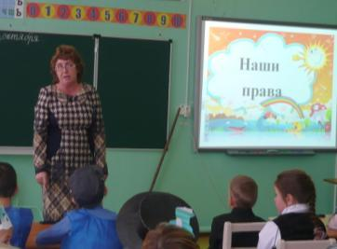
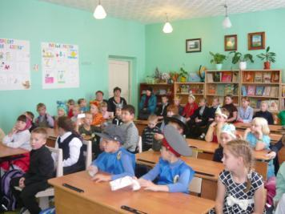

- В 1959 году Генеральная Ассамблея ООН приняла Декларацию прав ребёнка, в которой призвала все страны мира проявить особую заботу о детях, признавать и защищать их права. В ноябре 1989 года ООН приняла Конвенцию о правах ребёнка.
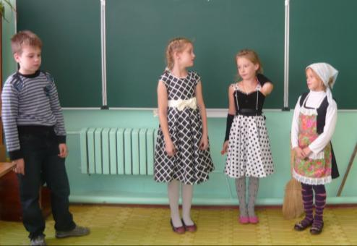

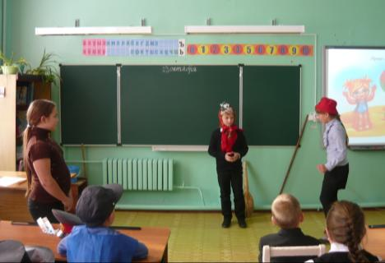
Ученики 3 класса показали фрагмент сказки «Золушка». Зрителям было предложено определить, какие права Золушки были нарушены.

Ребята 4 класса представили фрагмент сказки «Красная Шапочка».
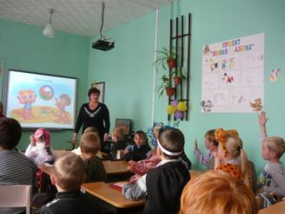
Зрители определили, что в данной сказке нарушено право на жизнь.

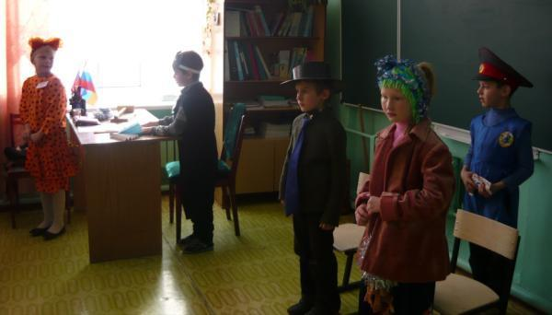

Второклассники провели судебное заседание. В качестве обвиняемой была Баба Яга, по приказу которой гуси-лебеди украли Иванушку. Бабе Яге было предъявлено обвинение по статье «Похищение человека».
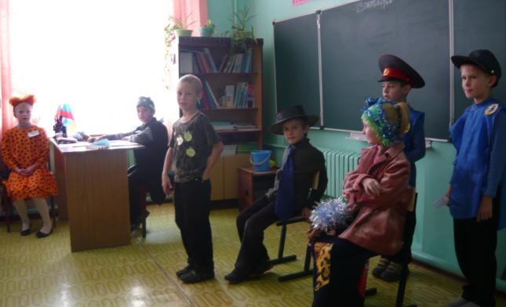

Выслушав показания свидетелей и мнение адвоката, суд постановил:
- признать Бабу Ягу виновной в жестоком обращении с детьми.
- Назначить ей в качестве наказания быть вечной дежурной на Новогодних праздниках в Заречной школе.
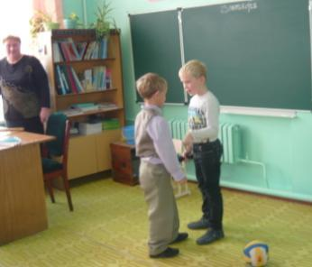
Первоклассники инсценировали песню,
где говорится о физическом
воздействии на ребёнка.
Зрители признали,
что рукоприкладство
со стороны взрослых не допустимо.

В конце мероприятия всем участникам были подарены памятки.
